|  |  |  |  |  |  |  |
| --- | --- | --- | --- | --- | --- | --- |
| **No** | **RADICADO** | **MEDIO DE CONTROL** | **-DEMANDANTE** | **DEMANDADO** | **DECISION** | **FECHA DE AUTO** |
| 1 | 2018-00083 | TUTELA | CARMEN SOFIAA GOMEZ DE PERES | MINISTERIO DE TRANSPORTE | AUTO ADMITE TUTELA | 13-02-2018. |
| 2 | 2018-00081 | TUTELA | ANA GRACIELA TORRES MARTINEZ | MINISTERIO DE DEFENSA NACIONAL- GRUPO DE PRESTACIONES | AUTO ADMITE TUTELA | 13-02-2018 |

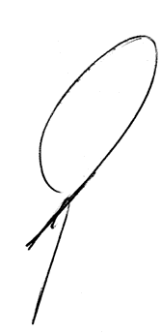De conformidad con lo previsto en el artículo 201 del CPACA se le notifica a las partes las anteriores decisiones, se fija por el término de hoy CATORCE (14) de FEBRERO de dos mil dieciocho (2018) en la página web de la rama judicial y en la cartelera del Juzgado Catorce Administrativo del Circuito de Barranquilla, siendo las 8:00 de la mañana y se desfija a las 5:00 de la tarde.

ESTADO No. 023 DE 14 DE FEBRERO DEL 2018.

DE DE 2017.

____________________________________________________________

**ALBERTO LUIS OYAGA LARIOS--Secretario.**

ESTADO No. 023 DEL 14 DE FEBRERO DE 2018.